**《软件需求工程》**

**第1次作业**

|  |  |
| --- | --- |
| 学 院： | 软件学院 |
| 学　　号： | 2020302878 |
| 姓　　名： | 楚逸飞 |
| 专 业： | 软件工程 |
| 实验时间： | 2023.3.10 |
| 实验地点： | 教西A202 |
| 指导教师： | 武君胜 |

西北工业大学

**2023年3月**

一、回答下列问题

1.请您分析下图，并说明从中能获得哪些结论？

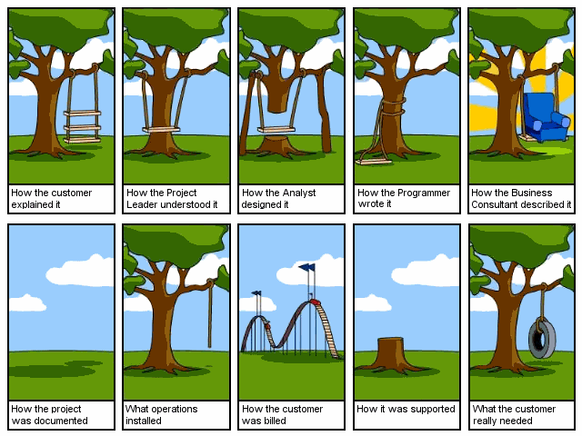

正如图片中所展示的，不同干系人对需求的理解存在偏差。从第一张图到最后一张图依次为客户所阐释的需求、项目负责人理解的需求、系统分析师的设计、程序员完成的代码、商业顾问描述的产品、项目文档所记录的需求、产品的运维条件、客户被收取的费用、客户得到的产品支持、客户期望的产品。不论是何种原因（需求蠕变、沟通不良、反馈不足、管理失序），从结果来看，上图中不同的干系人人对需求的理解差别很大，最终不仅导致软件功能没有正常完成，还浪费了大量金钱。这说明高质量的软件需求分析是十分重要的。作为一个个独立的个体，受到不同环境、立场、知识技术水平等众多复杂因素的综合影响，项目的不同干系人对需求的理解或阐释可能大相径庭，所以我们需要高质量的软件需求分析来让所有干系人对需求的描述与理解尽可能达到一致。如果需求不能被充分地分析、明确地定义，那么不仅会造成极大的人力、物力、时间的浪费，还会导致软件质量不达标、软件项目寸步难行，甚至无法完成用户的要求。

1. 请查阅相关资料，分析软件项目成功或失败的原因，以及软件需求在其中起到了怎样的影响作用？（500字以上）

软件项目成功或者失败的原因有很多，大致包括需求因素、技术因素、管理因素、风险因素等等。

这些因素中，需求因素往往是导致软件项目失败的主要原因之一，其主要表现在：需求缺失或不明确，这会导致开发人员难以理解用户需求进而难以开发出符合用户预期的功能或者软件；需求变更，这虽然是软件开发过程中常见的问题，但过于频繁地变更或者变更不当，会导致软件开发进度延迟、成本增加以及质量下降；需求冲突，不同的用户或者利益相关者可能有不同的需求，这些需求之间可能存在矛盾或者冲突，正确处理需求冲突才能保证软件开发顺利进行；需求不合理或者不可实现，可能有时用户的需求不切实际、无法实现，如果没有及时发现这些问题就会浪费资源和时间，导致项目受阻甚至失败。[1]

技术问题同样是影响软件项目成败的重要因素，软件架构的设计、编码的质量、测试的质量、工具的选择、开发的方法都会影响项目的进行，软件架构是软件项目的基础，决定了软件系统的结构、性能、可维护性以及可扩展性等，好的软件架构可以打打提升项目成功率，差的软件架构则会导致项目的失败；编码以及测试的质量对项目的成败有着较为直接的影响，高质量的编码可以减少缺陷和错误，提升可读性和可维护性，同样，优秀的测试可以纠正开发中的错误，提升稳定性和鲁棒性，进而提升项目成功率；此外，选择正确的开发工具，和开发方法同样重要，例如，采用敏捷开发的方法可以快速响应用户的需求并快速迭代，采用持续集成的工具和持续交付的工具可以保证软件的质量和稳定性。[2][3]

此外，项目的成功与否同样与管理因素密不可分。团队管理、进度管理、资源管理，预算管理、变更管理、质量管理、风险管理以及整体上的项目管理都十分重要。只有拥有高效、优秀的团队、进度、资源管理才能保证沟通的效率、合理的进度安排以及人力资源与时间资源的合理分配，同样，优秀的预算、质量、风险管理都可以保证项目的正常推进。[2][3]

风险因素同样不可忽视，风险因素通常是很复杂的，开发过程中总会面临各种潜在的或已知的风险，如果没有进行有效的风险管理来识别、评估、应对可能面对的风险，那么可能会造成灾难性的后果。具体的风险因素可能有：项目规模（大型项目通常因为需要更多的人力资源和时间而比小型项目面临更多的因素），技术难度（高技术难度通常面临更高的风险），项目经理经验不足（缺乏管理经验或能力不足），项目需求不清晰或者频繁变动，人员变动等等。[2][3]

另外，还有很多其他方面的影响因素，例如缺乏用户介入、员工的懈怠、员工能力的不足、领导层的决策等等。种种因素往往不是相互独立的，而是相互影响、相互制约的。[2][3]

正如前文所说，需求分析在种种因素中占据了很重要的地位，其往往是软件失败的主要原因。需求分析是软件实际开发的基础，是最重要的一步，其确定软件系统的目标和范围，帮助软件团队了解客户需求与期望，能促进软件开发团队与客户的沟通，为开发团队确定了大致进度，提升软件开发质量。因此，一旦需求分析阶段出现问题，后续的步骤将会难以进行或者走向错误的方向，进而整个项目都会受到严重影响，甚至可能彻底失败。

1. 结合自身实际和开发经历，谈谈你对软件需求的理解，以及分析它在整个项目开发过程中有哪些重要作用？（500字以上）

软件需求是指在软件开发过程中，对于待开发软件的功能、性能、操作、界面等方面的要求和描述，是软件开发的起点，也是软件开发过程中最重要的步骤之一。其包括了许多方面的内容，例如：功能需求，即软件需要实现哪些功能和操作，以及这些功能和操作应该如何实现；性能需求，即软件需要具有哪些性能指标，例如响应时间、吞吐量、稳定性、可靠性等；操作需求，即软件需要支持哪些操作系统、数据库、网络环境等，以及用户如何使用软件进行操作；界面需求，即软件需要具备什么样的用户界面，例如菜单、按钮、表单等，并且这些界面应该如何布局和设计；安全需求，即软件需要满足哪些安全要求，例如数据加密、访问控制、安全认证等。[4][5][6]

从时间顺序上，大致可以讲软件需求分为五个阶段：需求获取，即通过与用户的交流对现有系统的观察及对任务进行分析从而开发、捕获和修订用户的需求；需求建模，即建立一个概念模型作为对需求的抽象描述，并尽可能多地捕获现实世界地意义；形成需求规格，即生成需求模型构件的精确的形式化的描述，作为用户和开发者之间的一个协约；需求验证，即以需求规格说明为输入，通过符号执行、模拟或快速原型等途径，分析需求规格的正确性和可行性；需求管理，即支持系统的需求演进，如需求变化和可跟踪性问题。[4][5][6]

在之前大二上学期的软件开发基础能力训练中，我们组的同学一起开发了一款类似于“愤怒的小鸟”的休闲小游戏，在需求分析阶段我们要确定实现哪些功能、完成哪些界面、设计什么关卡、使用什么语言、使用什么开发工具等等。我们起初忽视了开发工具的选择以至于有的人使用eclipse，有的人使用idea，导致在开发上出现了一些问题，同时我们对于“小鸟”飞行中的“技能”定义不清晰，在开发中编写代码的同学开发出的功能和预期有一定不同。这都说明软件需求分析是统领着软件开发项目的整个过程的，虽然需求分析并不直接影响后续各个阶段的进行，但是在影响项目成败的诸多因素中软件需求分析往往是主要原因或根本原因，只有做好高质量的软件需求分析才能正确无误地推进软件开发项目。因此，软件需求必须清晰、明确、详细且可验证

二、参考文献

1. 王继成,高珍.软件需求分析的研究[J].计算机工程与设计,2002(08):18-21.DOI:10.16208/j.issn1000-7024.2002.08.005.
2. Nuseibeh B, Easterbrook S. Requirements engineering: a roadmap[C]//Proceedings of the Conference on the Future of Software Engineering. 2000: 35-46.
3. 田忠, 钱乐秋. 需求工程综述[J]. 计算机应用与软件, 1996, 13(5): 16-22.
4. 王继成, 高珍. 软件需求分析的研究[J]. 计算机工程与设计, 2002, 23(8): 18-21.

[5]李超, 谢坤武. 软件需求分析方法研究进展[J]. 湖北民族学院学报: 自然科学版, 2013, 31(2): 204-211.

[6]卢梅, 李明树. 软件需求工程——方法及工具评述[J]. 计算机研究与发展, 1999, 36(11): 1289-1300.